Maan - polski producent wysokiej jakości okapów kuchennych, wzbogaca ofertę o płytę indukcyjną.
Firma Maan jako doświadczony i cieszący się od 40 lat zaufaniem producent okapów kuchennych, postanowiła zrobić krok dalej. By sprostać oczekiwaniom klientów, Maan wzbogacił swoją szeroką ofertę okapów o nowoczesną płytę indukcyjną. Celem tego było umożliwienie klientom zakupu zestawu 2 nowoczesnych i niezawodnych urządzeń jednej marki, co zapewnia jeszcze większy komfort zakupów.

Płyta indukcyjna Maan, dlaczego warto w nią zainwestować?
Gotowanie na płycie indukcyjnej stanowi nowoczesną, wydajną i ekonomiczną technologię przygotowywania potraw. Jednakże to nie tylko wygoda, ale również niższe koszty gotowania.

Płyta Maan posiada wszystkie niezbędne funkcje aby gotowanie było zawsze przyjemnością i pozwoliło ci zaoszczędzić czas, który możesz spędzić z rodziną.

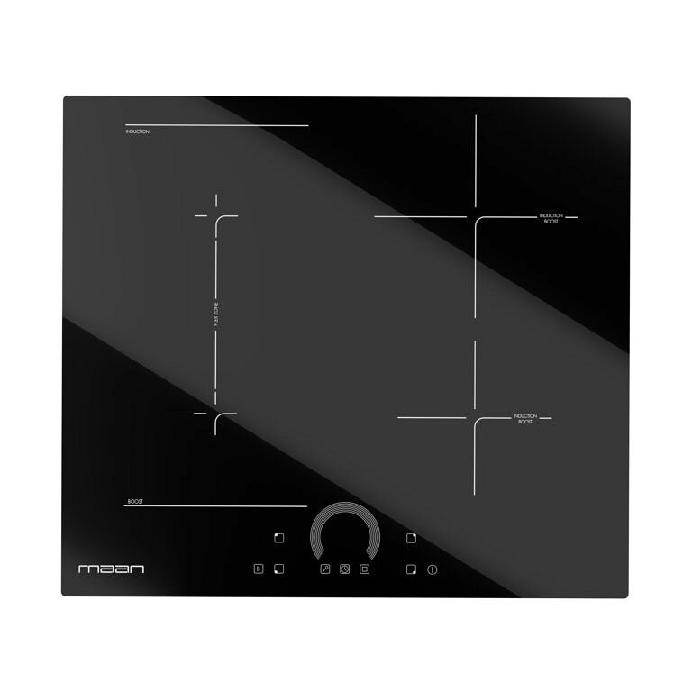

Łączenie pól grzewczych, jeszcze więcej możliwości.
Płyta wyposażona została w 4 pola grzewcze, które pozwalają na przygotowywanie posiłków dla całej rodziny. Dodatkowo, urządzenie posiada funkcję łączenia dwóch pól, co daje jeszcze więcej możliwości.
Łączenie pól w dużą strefę indukcyjną Flexi Zone pozwala na przygotowywanie potraw w większych naczyniach. Dzięki temu można stosować na niej bardzo duże garnki, patelnie grillowe czy brytfanny ( naczynia muszą być dostosowane do gotowania na płytach indukcyjnych), a tym samym przyrządzić posiłki dla większej ilości osób.

Intuicyjne i nowoczesne dotykowe sterowanie Slider Circle.
Sterowanie dotykowe jest bardzo wygodnym i prostym rozwiązaniem. To także bezpieczna w użytkowaniu opcja. Takie sterowanie dodatkowo ułatwia czyszczenie płyty po gotowaniu. Płyta indukcyjna Maan posiada sterowanie Circle Slider które nadaje płycie wyjątkowy design i umożliwia płynne sterowanie mocą grzejną pól.

Funkcja PowerBoost.
Płyta indukcyjna Maan posiada funkcję PowerBoost dla wszystkich pól grzejnych.
Funkcja PowerBoost służy do zwiększenia mocy grzewczej płyty, co pozwala szybciej osiągnąć żądaną temperaturę i skrócić czas gotowania. Jest to szczególnie przydatne przy szybkim podgrzewaniu dużych ilości wody lub przygotowywaniu potraw wymagających wysokiej temperatury.

Ochrona i bezpieczeństwo.
Dla ochrony użytkowników, płyta została wyposażona w funkcję wykrywania obecności garnka, dzięki której wyłączy się ona automatycznie, gdy nie będzie znajdowało się na niej naczynie.
Blokada przed dziećmi to kolejny poziom ochrony, zabezpieczający przed niepożądanym włączeniem płyty przez najmłodszych domowników.

Zobacz płytę indukcyjną Maan : https://maan.pl/produkt/plyta-indukcyjna/

O firmie: Maan to polski producent okapów kuchennych z ponad 40-letnim doświadczeniem i rodzinnymi tradycjami. Firma produkuje okapy zarówno pod marką własna Maan jak również jest partnerem OEM dla wielu znanych marek AGD zarówno w Polsce jak i na świecie.

